UT 2 – Tarea 3. Flexbox y Responsive Design

Abraham Quintana Micó 1º Daw Semi B

Índice

Ejercicio 1 Flexbox…………………………………...Pag 3, 4 y 5

Ejercicio 2 Responsive Design……....……………..Pag 6, 7, 8 y 9

Flexbox
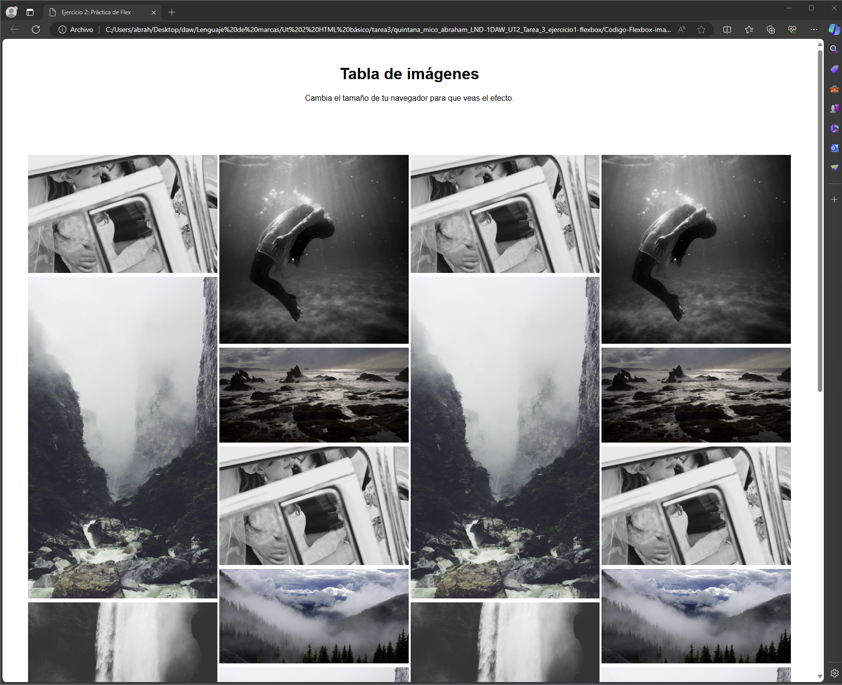
Navegador en pantalla completa se ve así:

A media pantalla:
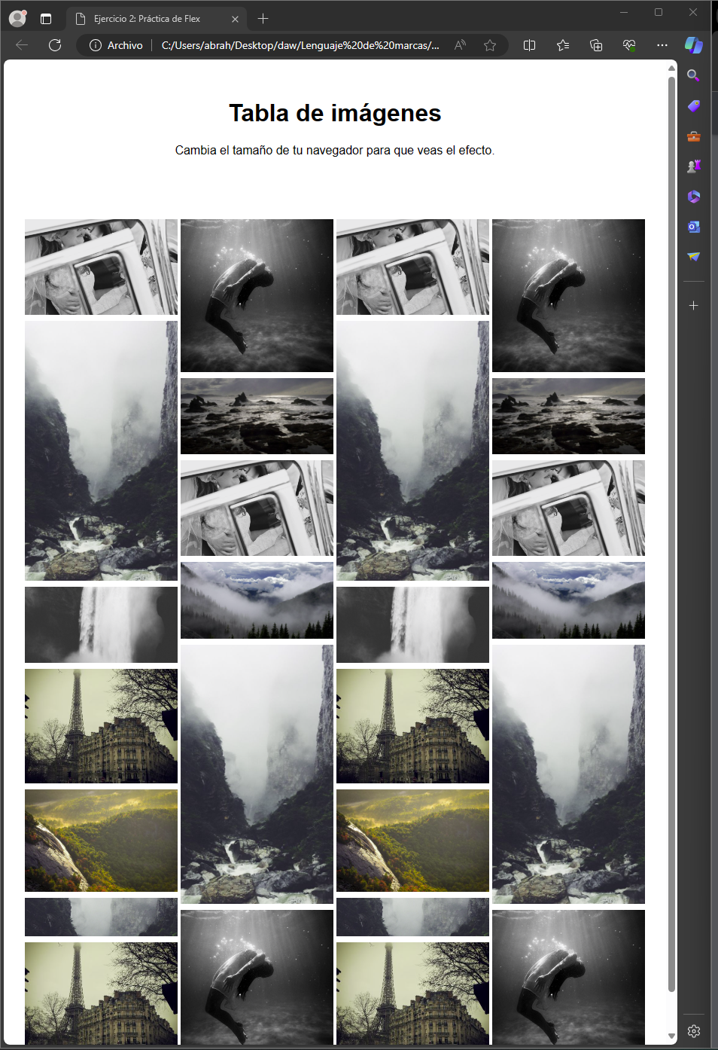

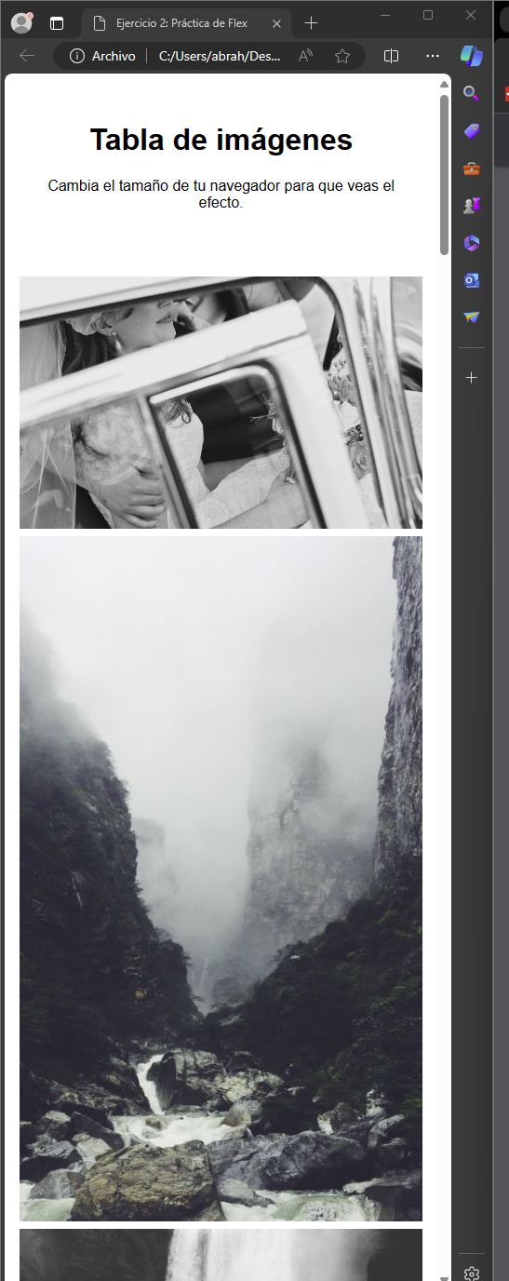
Menos de 600 px:

Responsive Design

Página completa 1366px:

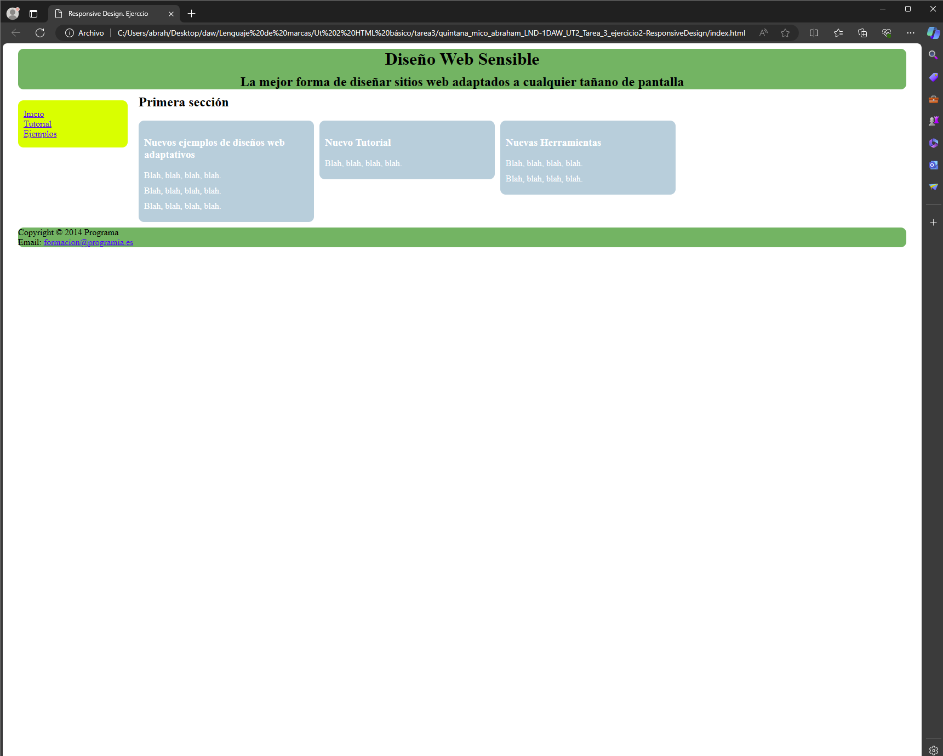

Tamaño intermedio 936px

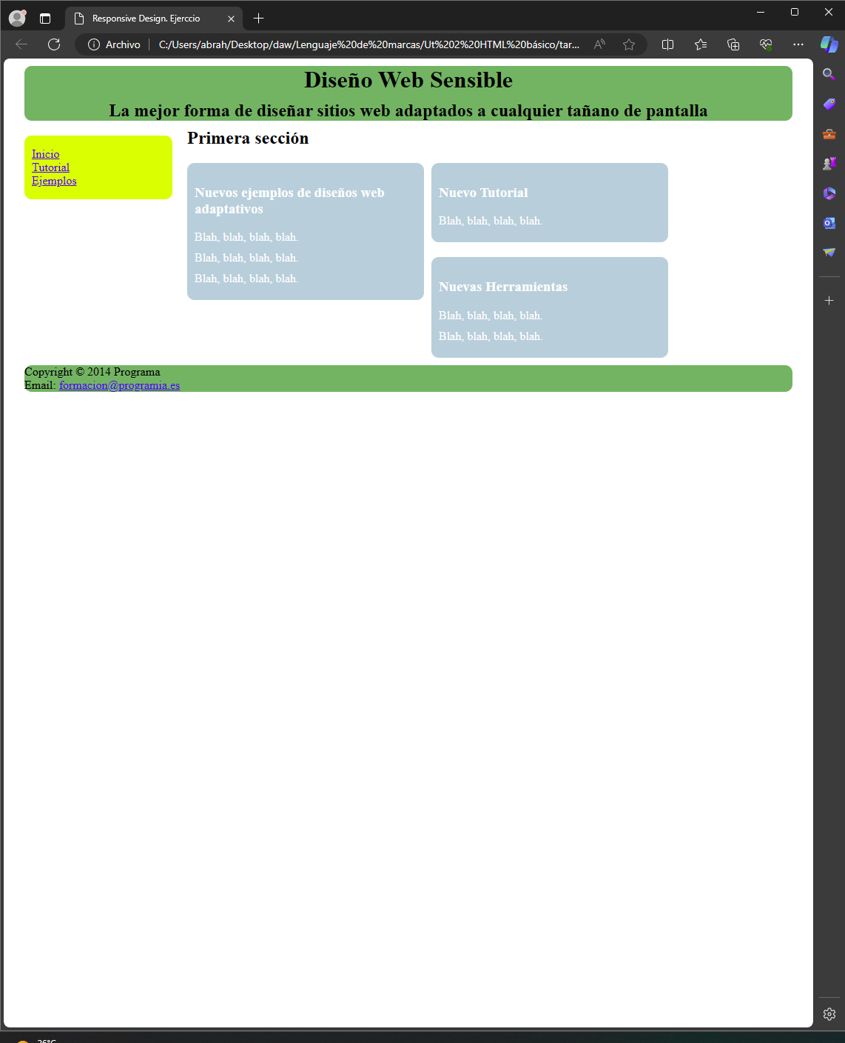

Tamaño pequeño 600px:

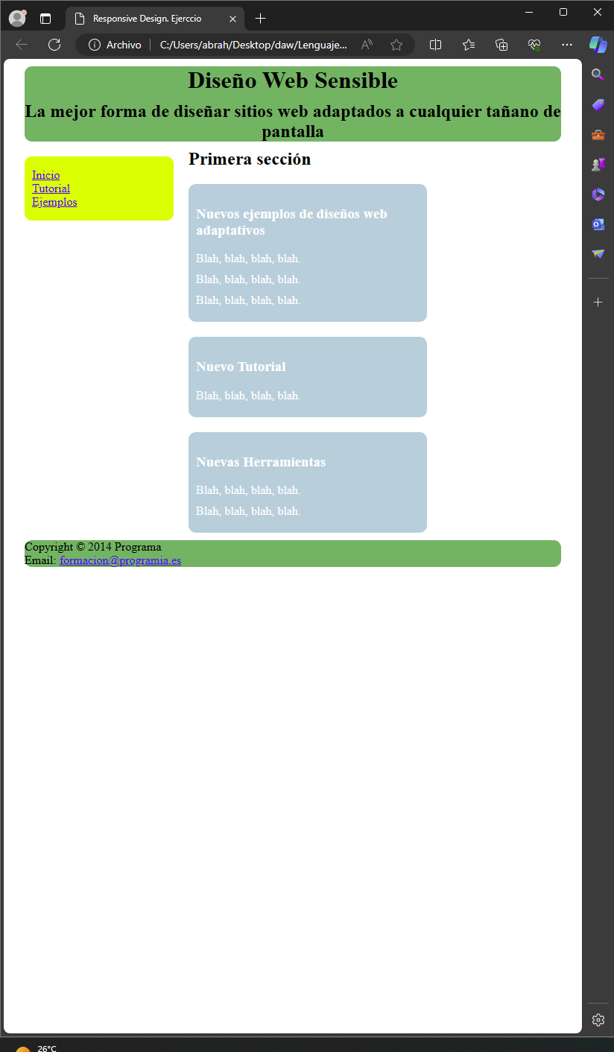

Tamaño mínimo 480px:

Con desplegable sin abrir y abierto

